职业卫生检测技术服务信息公开表
用人单位  名称 | 青岛海汇德电气有限公司
地理位置 | 青岛市崂山区株洲路183号
联系人 | 高维兴
调查专业  技术人员名单 | 贾健、王洪帅 | 调查时间 | 2024.09.05 | 陪同人 | 高维兴
采样专业  技术人员名单 | 贾健、王洪帅 | 采样时间 | 2024.09.06 | 陪同人 | 高维兴
检测专业  技术人员名单 | 吕祯、郭秀丽 |  | 检测时间 | 2024.09.07
影像资料  （调查影像资料及采样影像资料） | 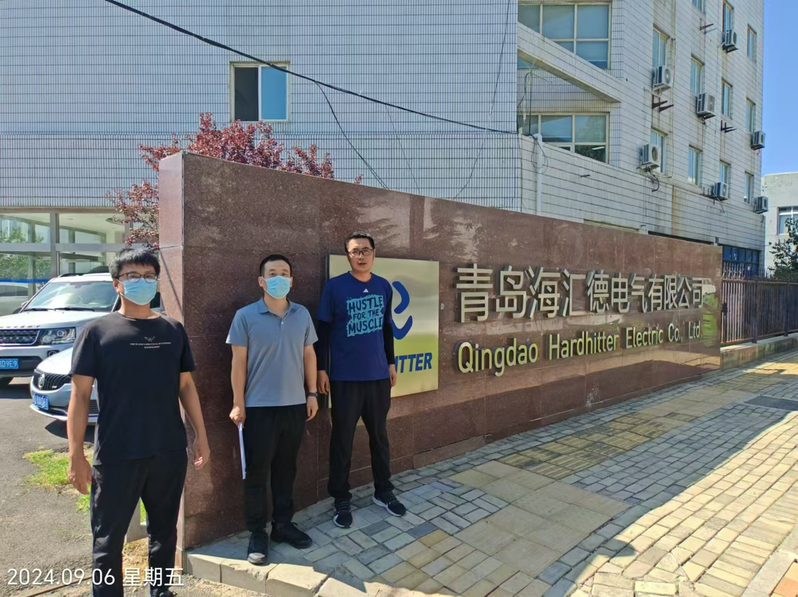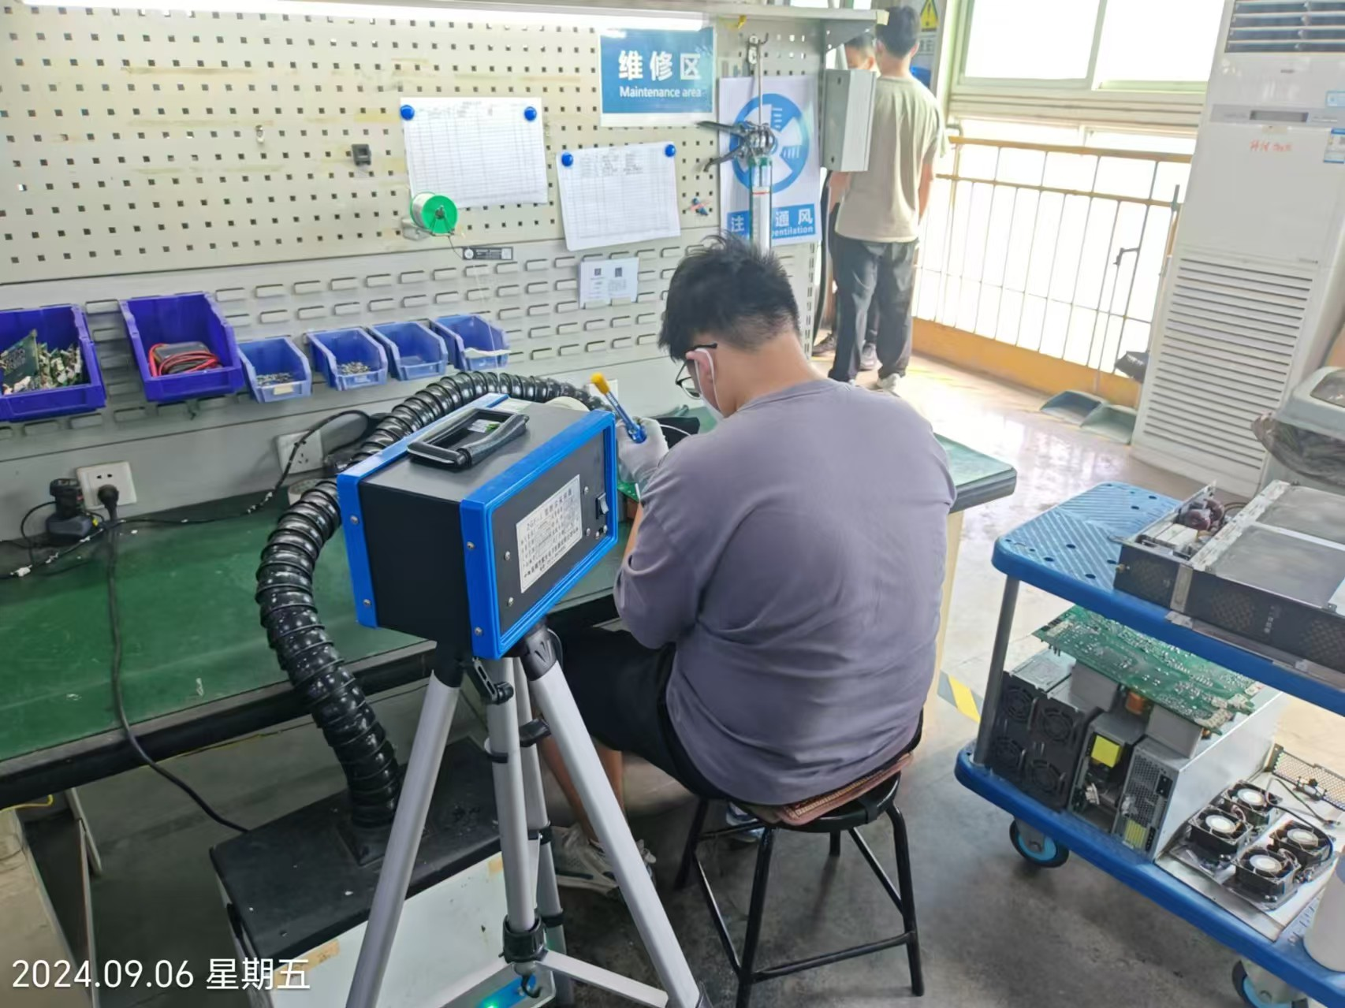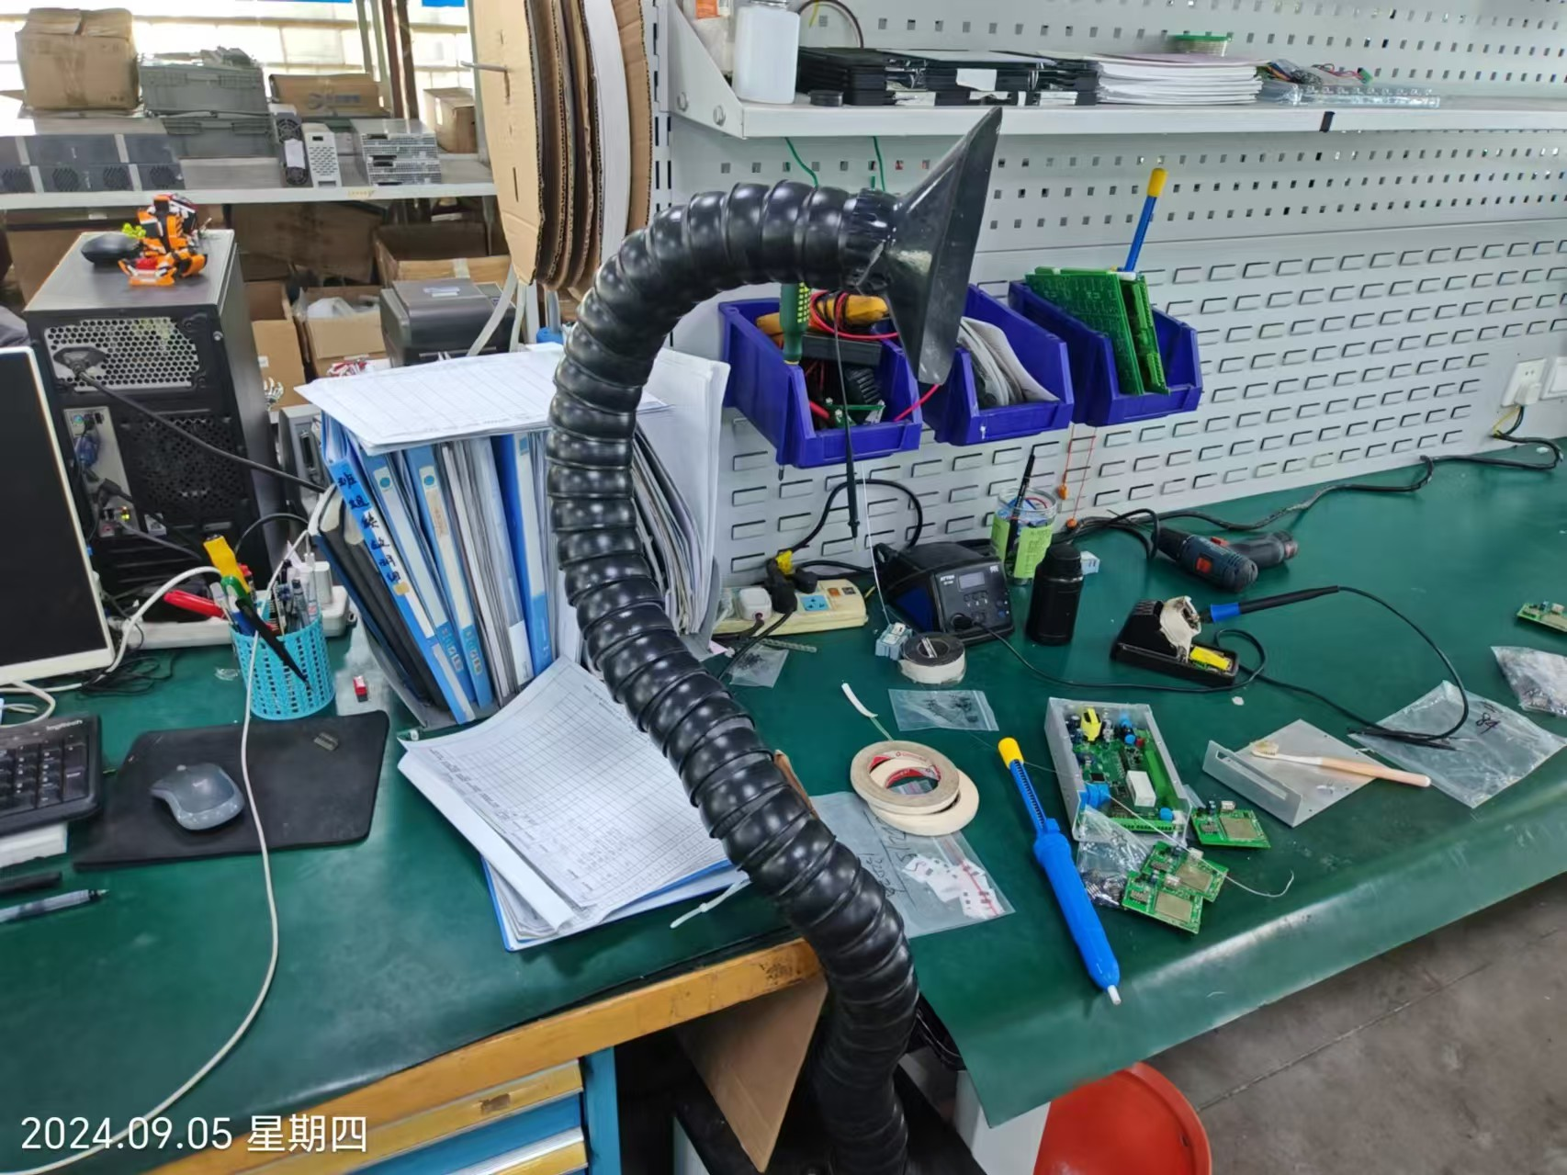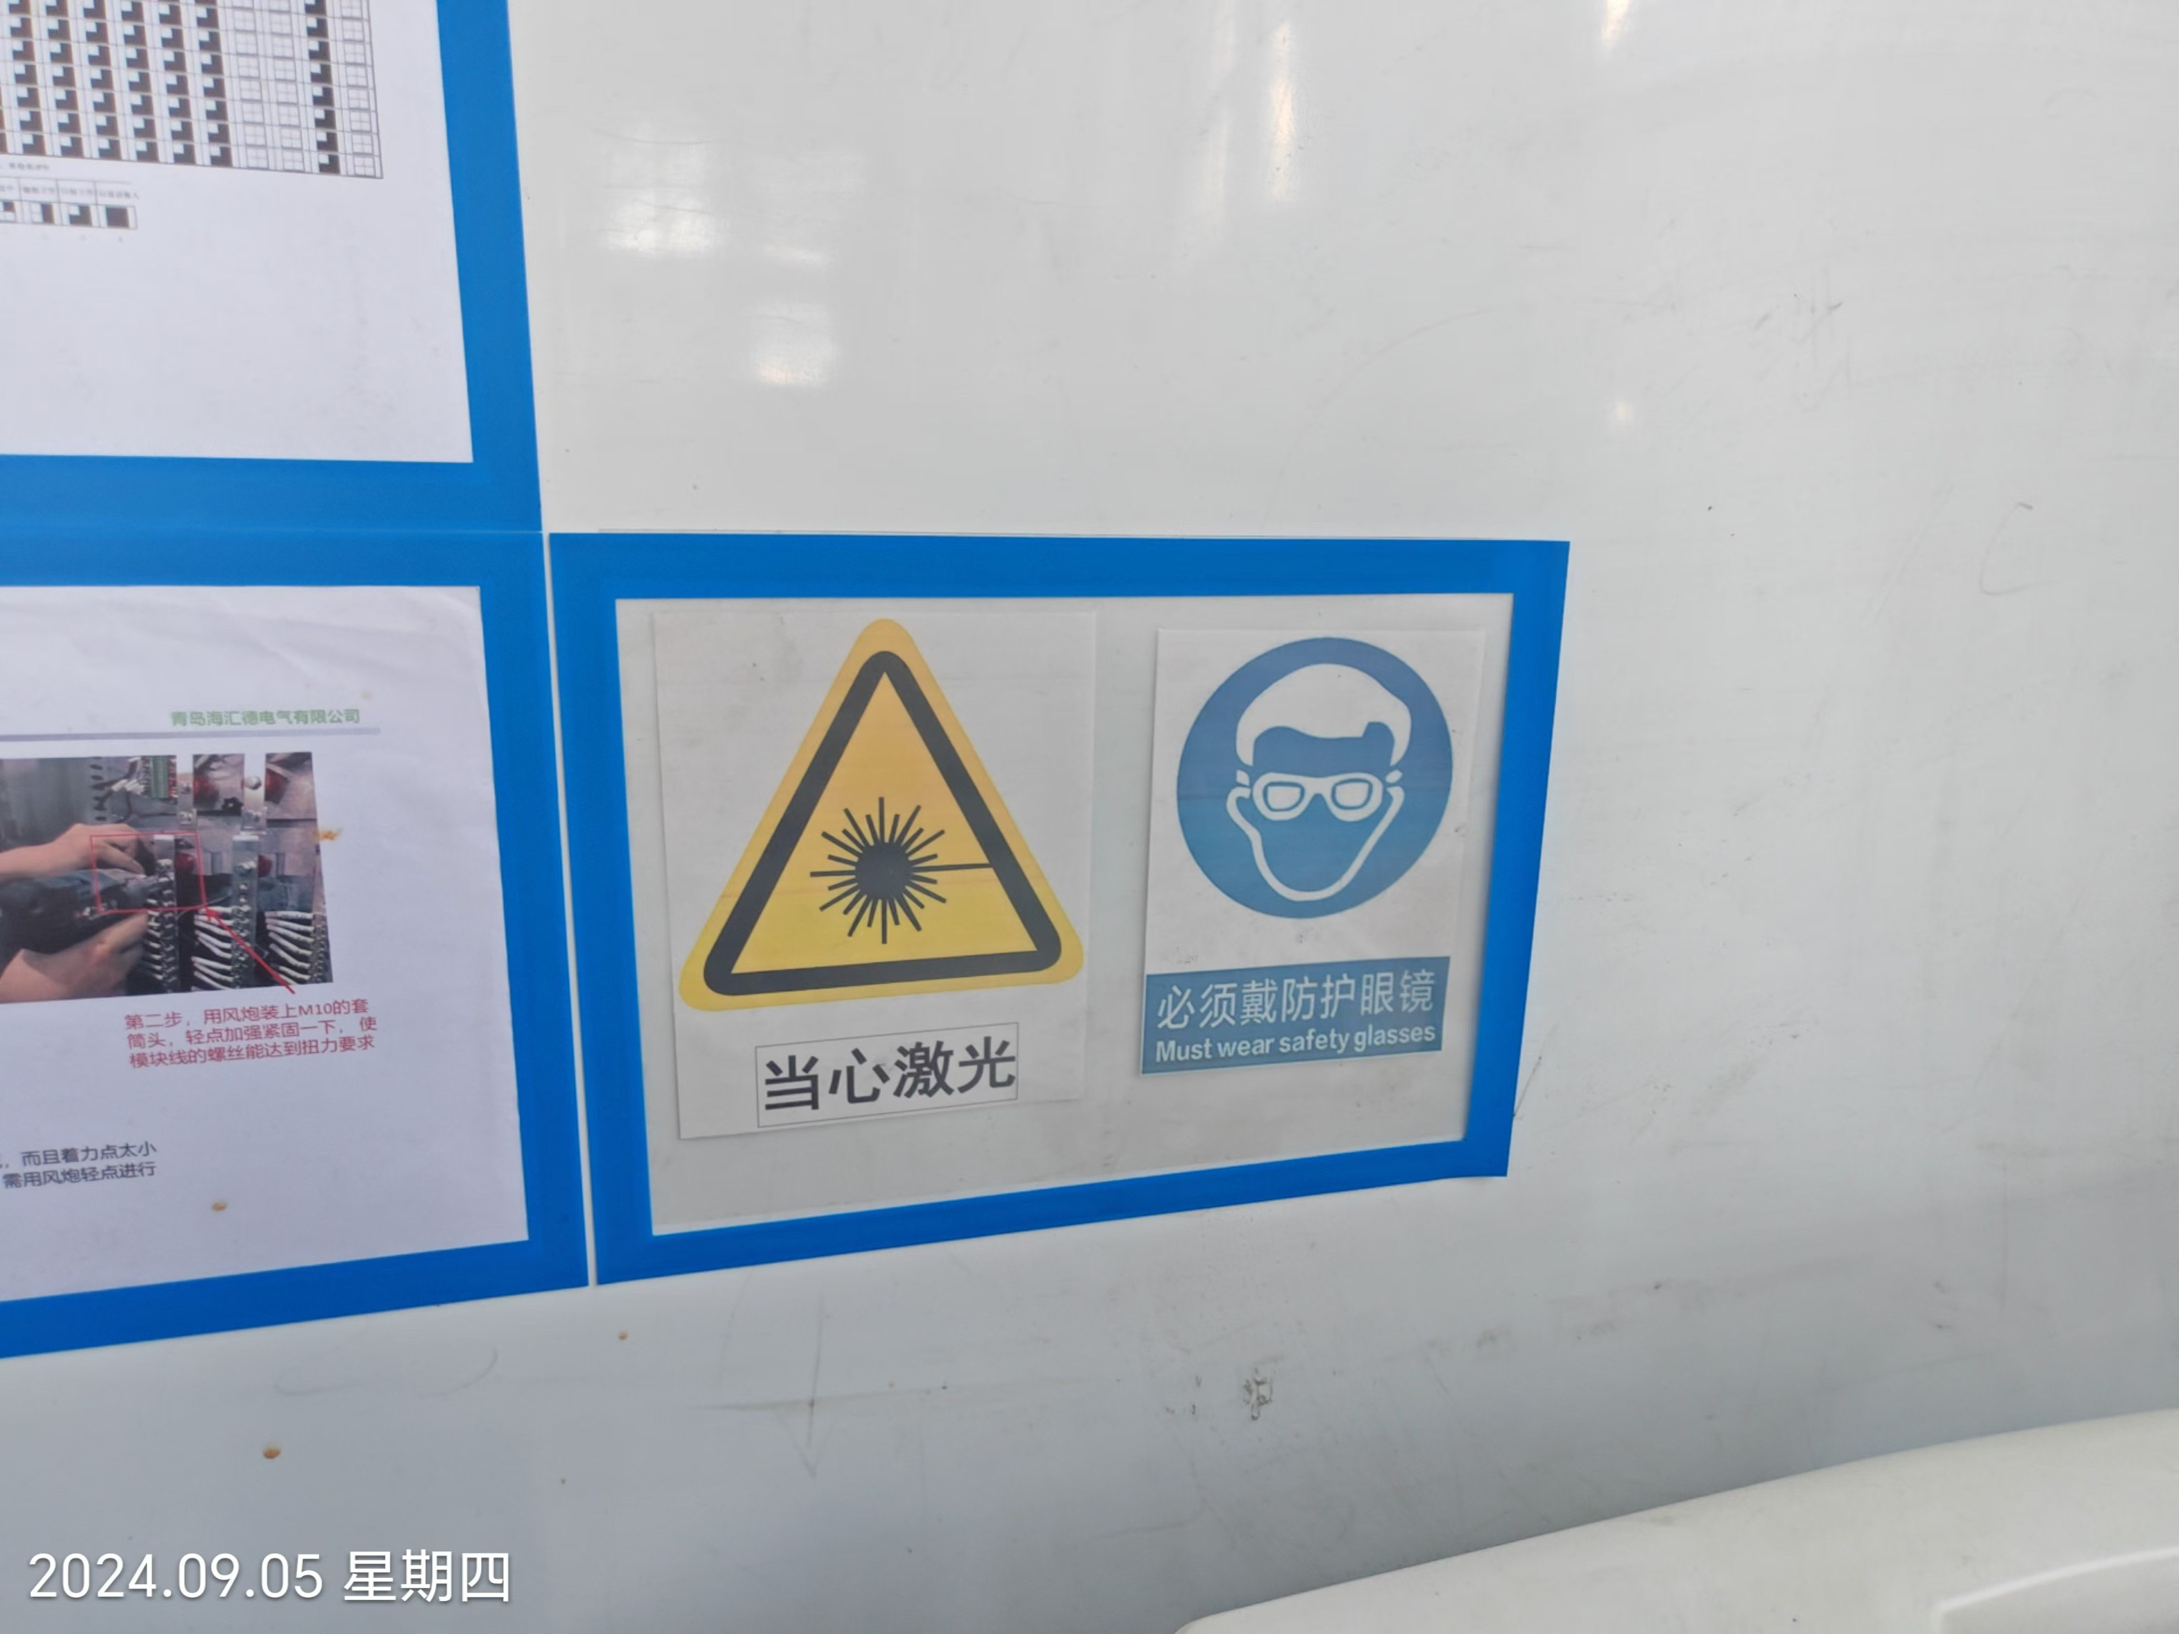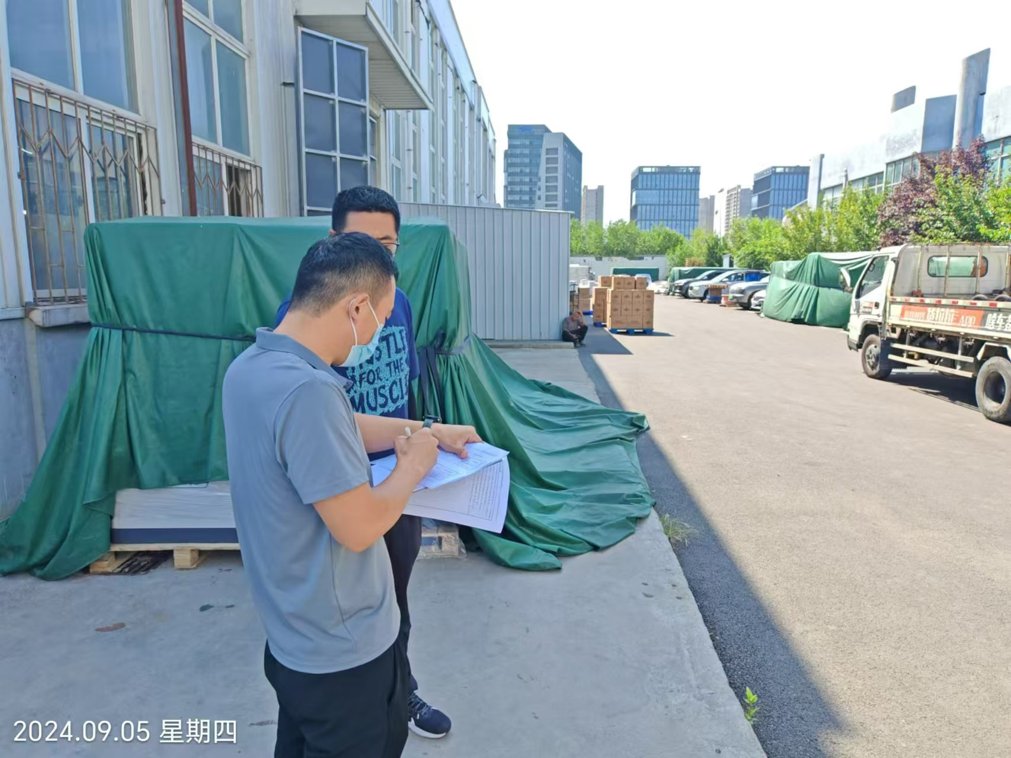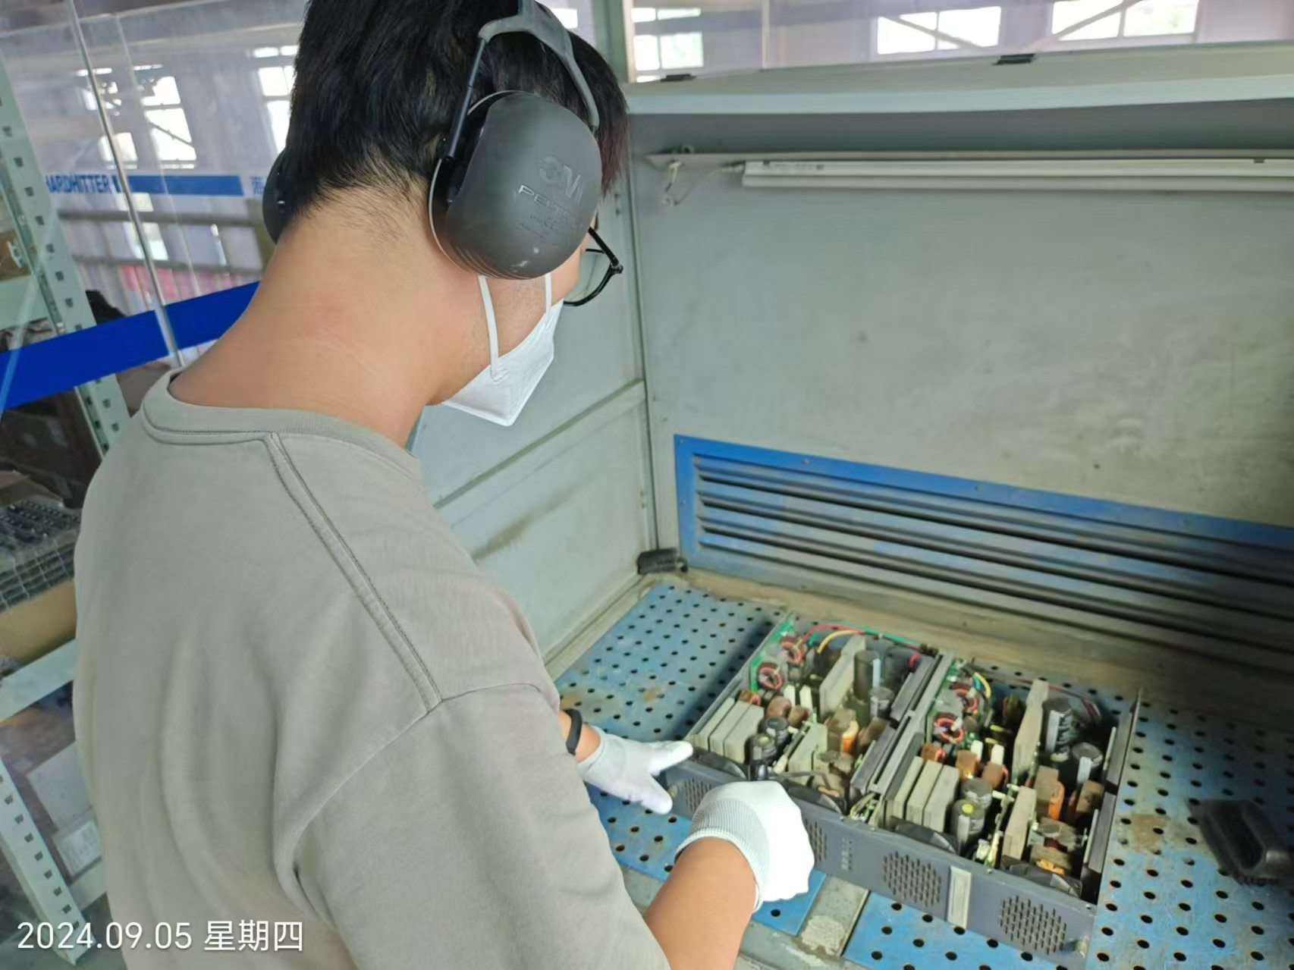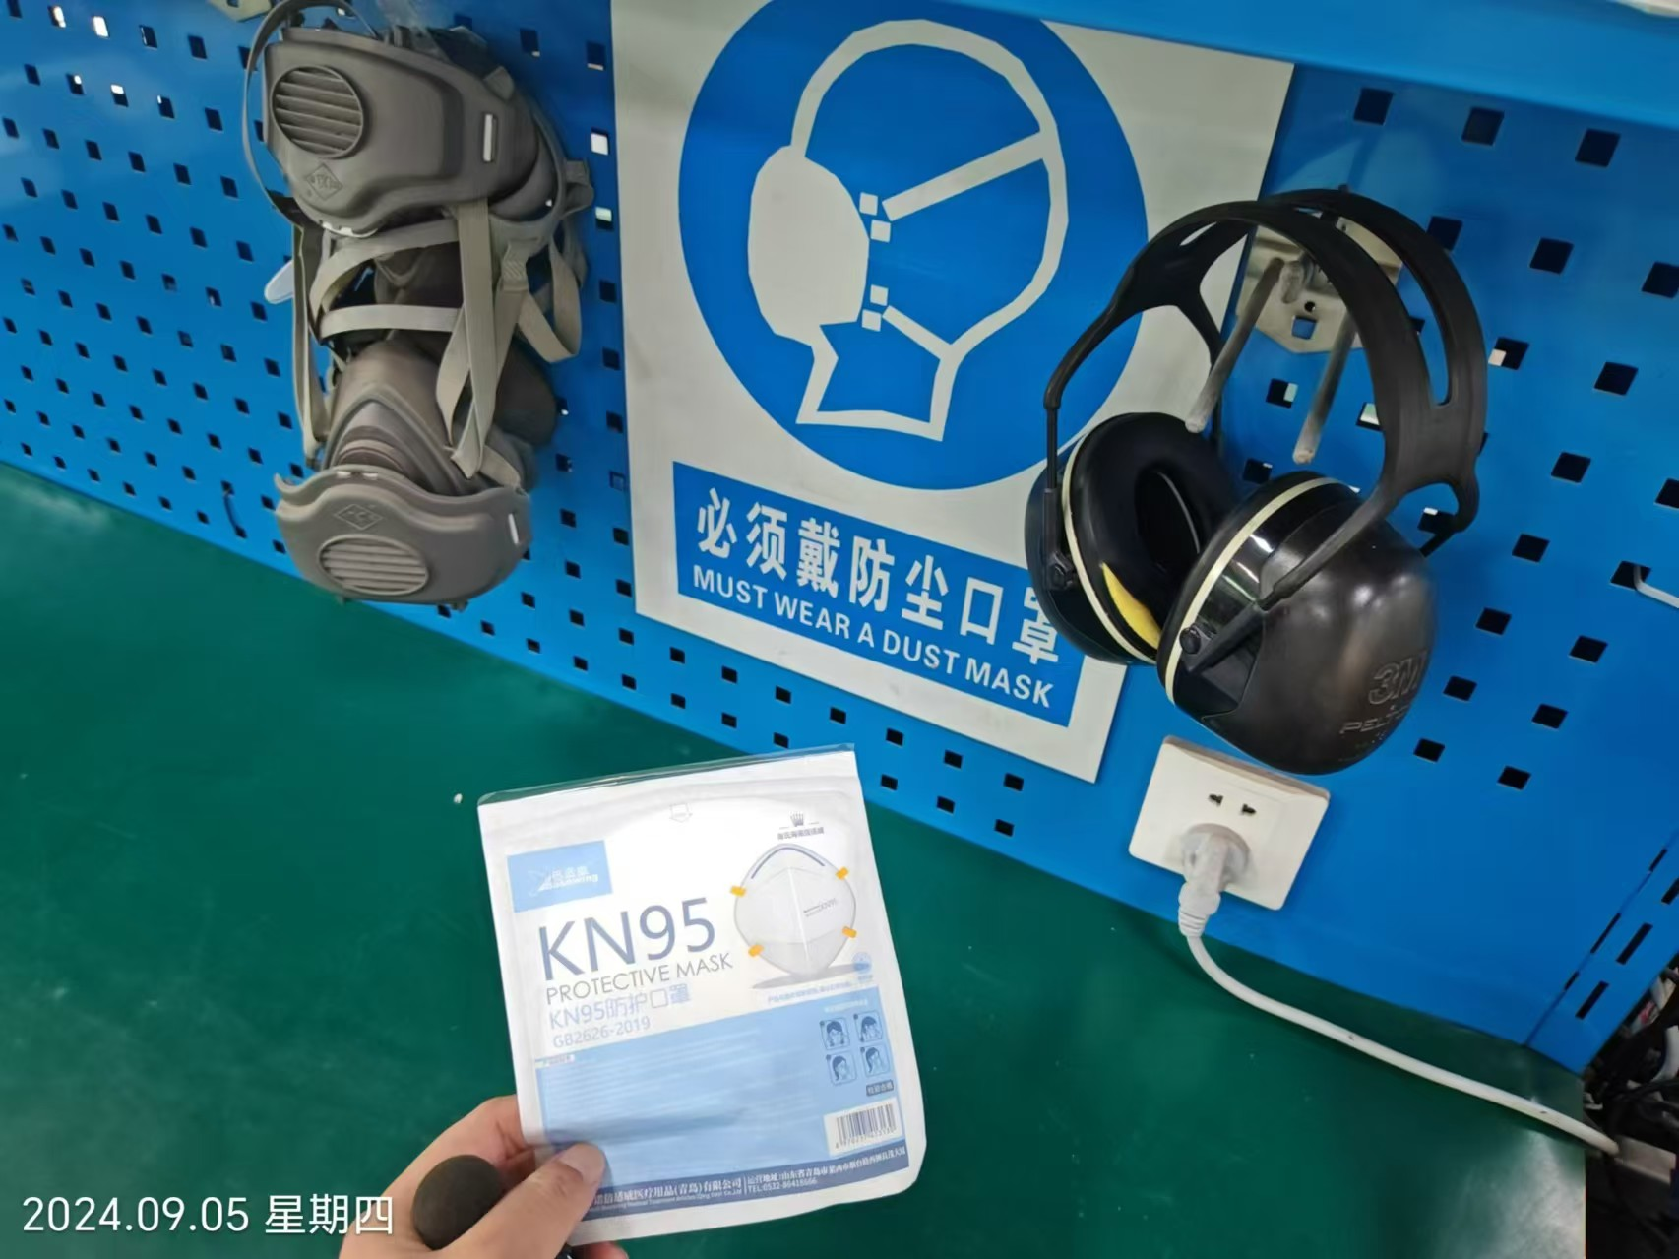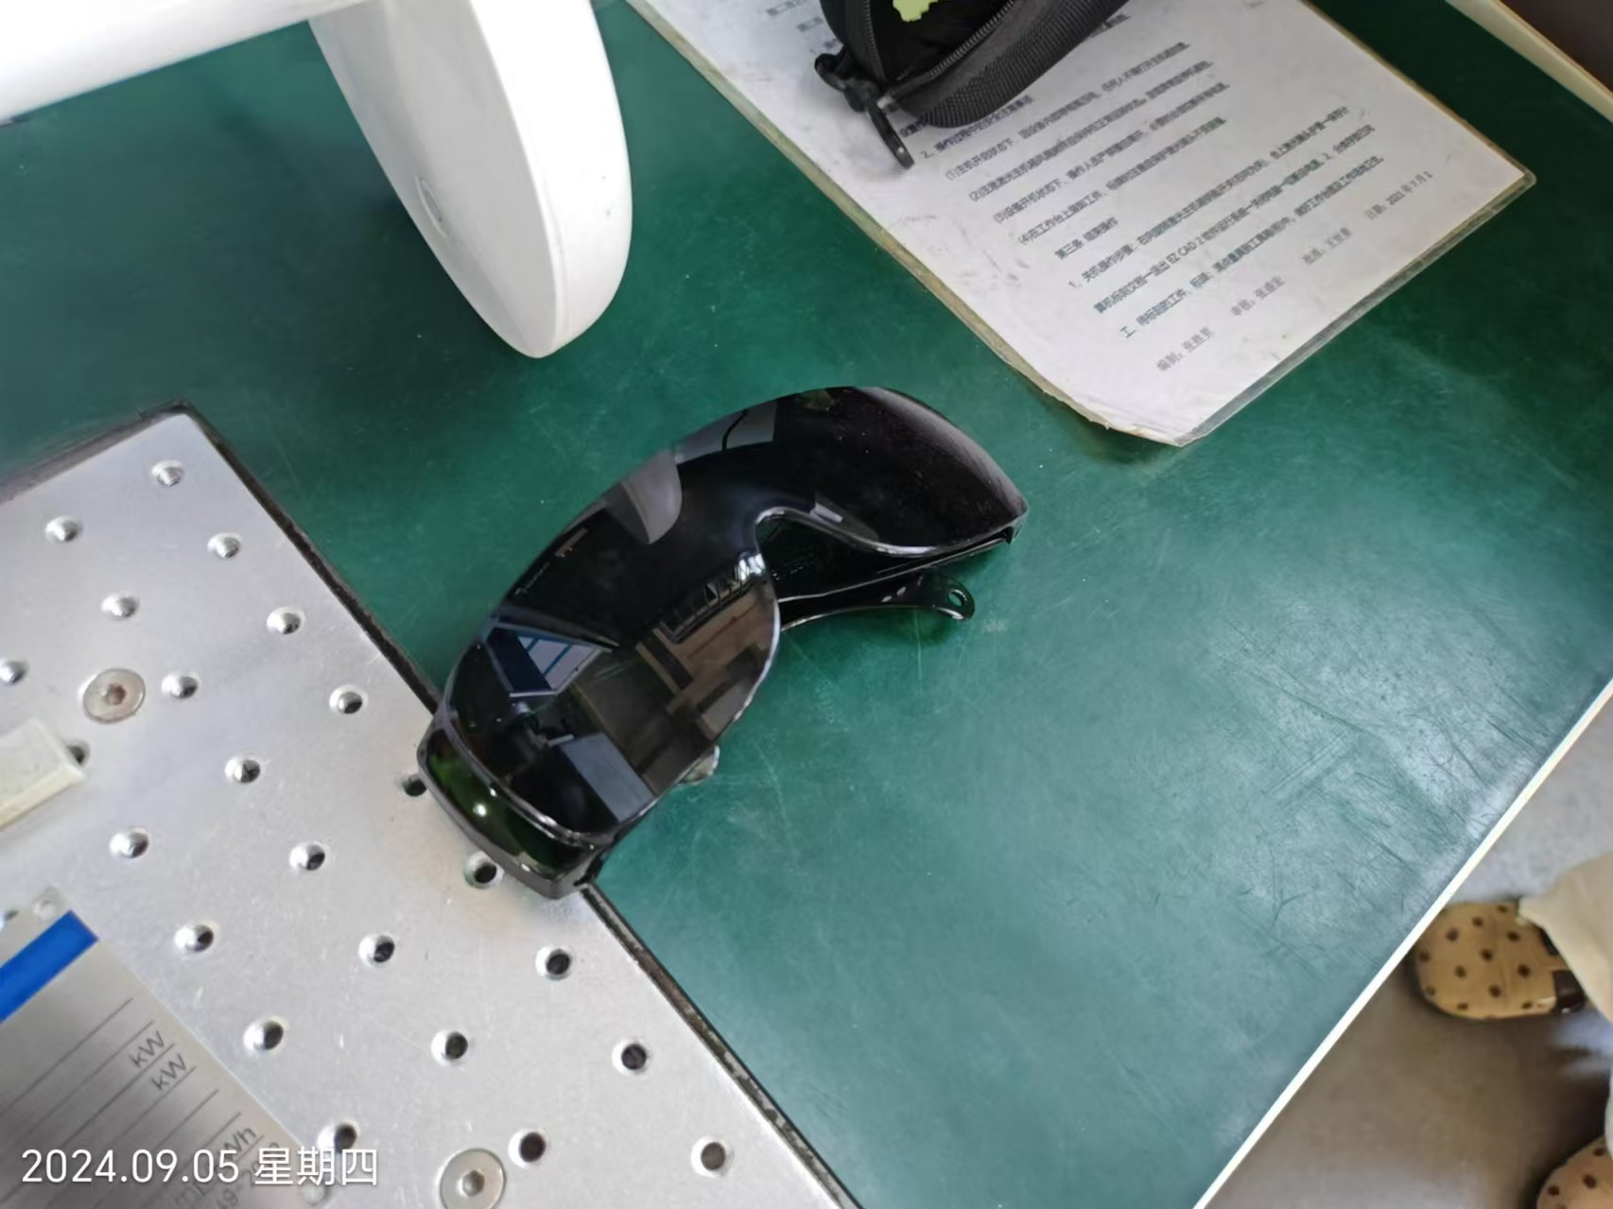
公示日期：2024.09.26

